Міністерство освіти і науки України
Національний технічний університет України
«Київський політехнічний інститут ім. І. Сікорського»

Кафедра інженерії програмного забезпечення в енергетиці

Лабораторна робота № 4
з курсу: «Розробка програмного забезпечення мобільних пристроїв»
За новим планом

Виконав:
студент 4-го курсу,
групи ТВ-23
Губін Ярослав Олегович
Посилання на GitHub репозиторій: https://github.com/YaroslavHubin

Перевірив:
Недашківський О.Л.

Київ 2025/2026
Лабораторна робота №4
Завдання:
- створення універсальних функцій і структур даних, безпечне
програмування, використання конструкцій try/catch, реалізація extension-
функцій та делегованих властивостей для обраної предметної галузі
мобільного застосунку;
- проєктування універсальних функцій і структур даних для безпечного
програмування з використанням конструкцій try/catch та реалізацією
extension-функцій і делегованих властивостей для обраної предметної
галузі мобільного застосунку;
- програмування універсальних функцій і структур даних для безпечного
програмування з використанням конструкцій try/catch та реалізацією
extension-функцій і делегованих властивостей для обраної предметної
галузі мобільного застосунку;
- тестування застосунку та оформлення звіту зі створення універсальних
функцій і структур даних для безпечного програмування з використанням
конструкцій try/catch та реалізацією extension-функцій і делегованих
властивостей для обраної предметної галузі мобільного застосунку.
Хід виконання:
В основному виконання завдання полягає у написані try/catch конструкцій, використанні різних extensions та використання універсальних функцій і структур даних і загалом методи безпечного програмування. Тому більшість виконання роботи буде приділена саме моментам в коді та тому, як і на що вони впливають і де були задіяні при створенні користувацького інтерфейсу. Тому більш детально ця інформація буде розписана при виконанні самого завдання відповідно до 9 варіанту і теми «Зарядна станція для електромобілів».

Завдання 1:
Для початку необхідно створити модель даних зарядної станції, з якою ми будемо перш за все працювати. Тому ми маємо наступний код, який зображений на рисунку 1 і який відображає основні дані, які є у нашому класі зарядної станції.
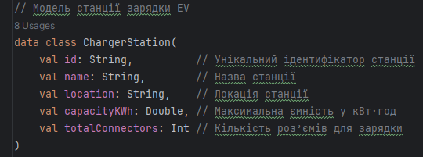
Рисунок 1 – Модель зарядної станції
Далі перейдемо до створення функцій з використанням Extensions, які мають бути у додатку. Основні які використовуються – це функцій з форматування потужності у кіловатах, та форматування ціни. Окрім цього використовується функція, яка виводить повний опис карток у програмі із зазначенням місця розташування станцій, ціни і кількості потужності, а також кількість підключених абонентів. Окрім цього є функція, яка перетворює числа у формат double, і тут реалізований механізм збору помилок try/catch, що додає цій функції певної безпеки і уникнення передбачуваних помилок. Більш детально розписаний код, наведено на рисунку 2.
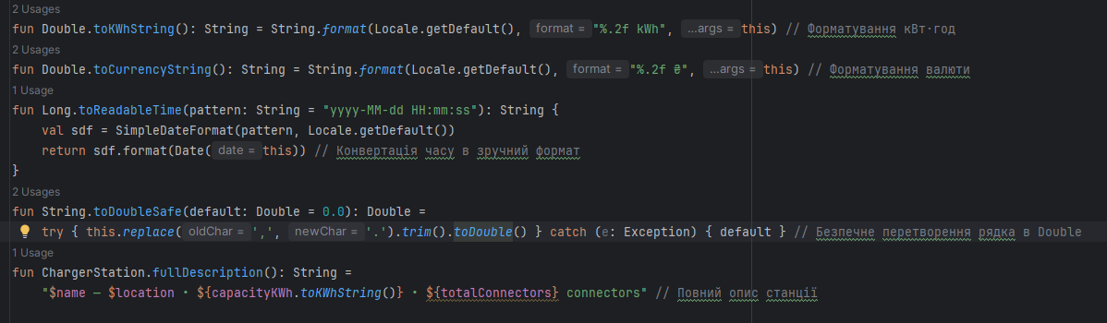
Рисунок 2 – Extensions
Приклад того, як застосовуються дані функцій у інтерфейсі, наведений на рисунку 3.
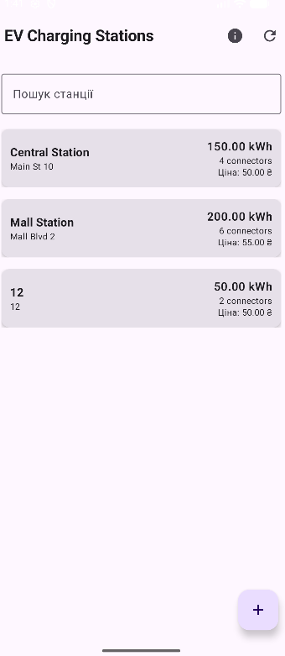
Рисунок 3 – Застосування Extensions у UI

Як видно з рисунку 3, наведені карточки мають вигляд, в якому числа енергії, та потужності мають лише 2 знаки після коми, також відображено значення кількості підключених до певної зарядної станції людей. Тепер подивимось, що відбудеться якщо на наявному інтерфейсі натиснути на кнопку – «і», що означає, інформація про додаток. Детальніше на рисунку 4.
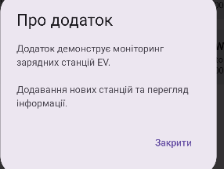
Рисунок 4 – Опис додатку при натисканні на літеру «і»
Тепер перейдемо до делегатів, які використовуються у програмі.
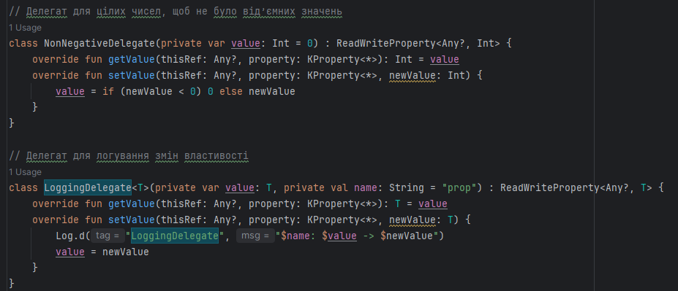
Рисунок 5 – Наявні делегати у програмі
Як видно з рисунку 5, то є такі делегати у програмі. Загалом що означає слово делегування чи делегати? Делегат – це та функція, яка передає певну логіку певних операцій. Тому прописані 2 класи, які якраз таки і використовують делегування. Проте їх застосування у даній роботі відбувається не сильно з якоюсь певною функціональною нагрузкою, а скоріше прото аби вони були і хоч якось використовувались, тому що осбливо важливого чи ще якогось застосування я їм не знайшов. Бо це по суті те що передає певну логіку програми, а не є її осново положником чи творцем, тому просто певний приклад її використання наведений у програмі, але не особливо містить логічне навантаження. Саме використання даних класів, наведене на рисунку 6.
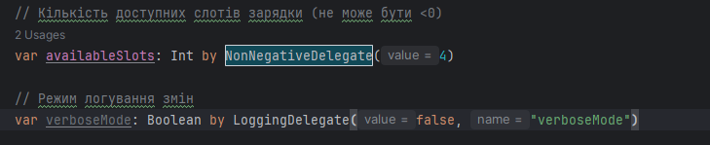
Рисунок 6 – Використання делегованих функцій
Як видно з рисунку 6, то і справді певного великого функціонального навантаження такі функцій у моїй програмі не мають.
Тепер перейдемо до більш безпечного програмування, яке вимагалось у завданні, для цього була придумана функція ResultWrapper, яка таки використовуються для перевірки того, аби створенні помилкові дані безпечно оброблялись і при виникненні помилки, ми виводимо помилку користувачу, але при цьому не крашиться сама програма і UI. Для більш безпечної роботи програми є ще функція safecall, яка у випадку чого може правильно обробити неправильні дані. Детально у коді вона зображена на рисунку 7.
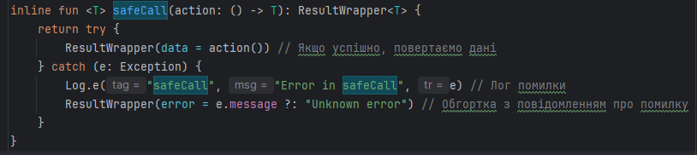
Рисунок 7 – Зображення коду функції safecall
Дана функція використовується при відображені усіх карток і для прикладу спробуємо внести і створити карточку із завідома неправильними значеннями. Для цього розглянемо рисунки 8 і 9.
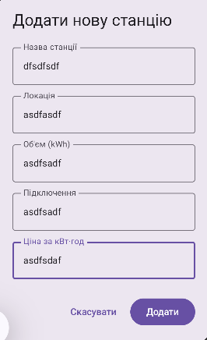
Рисунок 8 – Створення завідома неправильної карточки
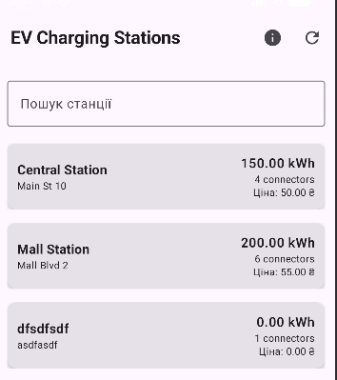
Рисунок 9 – Опрацювання неправильної карточки
Як видно з рисунків 8 і 9, то неправильний ввід даних був коректно опрацьований і не видав користувачу якихось помилок, а використав нульові значення замість тексту і не видав помилку про написання не тих літер чи не крашнув програму, і за рахунок використання safecall замінив помилку на результат, який може бути опрацьовано програмою без помилок. В принципі це основні функції і поставлені завдання, які мались виконатись і вони були виконанні у створеній програмі.

Висновок:
Під час виконання лабораторної роботи 4, я навчився користуватись безпековими функціями, використовувати алгоритми перехоплення помилок try/catch і дізнався про різні функції, які існують у мові програмування Kotlin. Але в основному це навчився перехоплювати помилки і правильно їх опрацьовувати, аби користувач не міг крашнути програму і аби все в програмі навіть при неправильних веденних даних працювало правильно, не зважаючи на неправильній ввід даних від користувача, шляхом на заміну більш безпечних значень і опрацьовування різних помилок.

